Экскурсия в музей Российского Красного Креста для посетителей Центра общения старшего поколения

20 ноября 2023 года
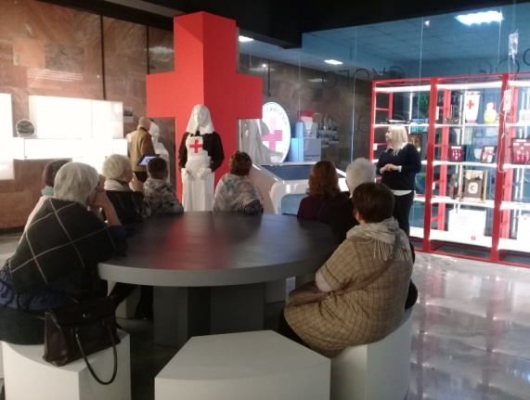
Для активистов Центра общения старшего поколения, созданного на базе клиентской службы «Лотошино» Филиала № 9 Отделения Фонда социального и пенсионного страхования Российской Федерации по г. Москве и Московской области, была организована поездка в музей Российского Красного Креста. Гости познакомились с экспонатами, историей появления и становления общественной организации, узнали о самой первой сестре милосердия Даше Севастопольской, жертвенных подвигах сестер милосердия в Крымской, Русско-турецкой, Русско-японской, Гражданской, а также Первой и Второй мировых войнах. Посетители музея посмотрели документальный фильм о Красном Кресте, а все желающие подписали и отправили открытку в будущее — напутствие молодому поколению с пожеланиями не оставаться в стороне от милосердия и помощи другим людям, осуществления гуманитарной и общественно-полезной деятельности. В завершение экскурсанты поблагодарили сотрудников и директора Филиала Людмилу Тарасову за прекрасно проведенное время и выразили пожелание сделать подобные выездные мероприятия регулярными. Напоминаем, что наш Центр открыт в течение рабочего времени клиентской службы «Лотошино»: пн.-чт. с 9.00 до 18.00, пт. с 9.00 до 16.45, сб. и вс. – выходной. С информацией о планируемых мероприятиях можно ознакомиться на сайте СФР, в социальных сетях Одноклассники, ВКонтакте, Телеграм, а также через объявления в клиентской службе.

